«Темекі тартудың жасөспірім организміне әсері алдын алу шаралары»

Мектеп психологі: Ақкошқарова Н.Қ

2019ж

«Темекі тартудың жасөспірім организміне әсері алдын алу шаралары»
9 – 10 сынып оқушыларымен өткізілген тренинг.

Өткізілу мерзімі: 27.02.2019 оқу жылы.
Қатысушылар: 9 – 10 сынып оқушылары.
Мақсаты: Темекі тарту тұрақты –негативті жеке пікір дағдыларын қалыптастыруға көмектесу.

Міндеттері :
1 Темекі тартудың жасөспірім организміне әсері алдын алу шаралары туралы түсінік қалыптастыру.
2. Денсаулыққа құнды нәрсе ретінде қарау түсінігін дам

3.Темекі тартуға теріс эмоциялық пікір дағдыларын қалыптастыруды қамтамасыз ету.
Керекті құрал жабдықтар: ақ қағаз А4 форматтағы ыту, даналық сөздер Бүгінсіздермен «Темекі тартудың жасөспірім организміне әсері алдын алу шаралары»
«Ауырып ем іздегенше, ауырмайтын жол ізде» дейді данышпан халқымыз. «Өмірімізді ұзарту да қысқарту да өз қолымызда» Өмірге адам бір ақ рет келеді,
Жастық шағың өміріңнің кемелі.
Күте білсең саулығыңды өрелі,
Табиғаттың бергеннен көп берері.
Осы шақырылған қонақтармен таныстырып өтейін:
1. Мектебіміздің мейірбикесі –Тачиева В.М.
3. Мектеп директорының тәрбие ісі жөніндегі орынбасары –. Депу А.
«Темекі тартудың жасөспірім организміне әсері алдын алу шаралары» сайыс ретінде өткізілді.Оқушылар үш топқа бөлінді. «Денсаулық», «Өмір». «Табиғат».
. 1.Темекі тарту қай ғасырда, қай жылы пайда болды?-1946 ж
2.Темекіні Еуропаға кім әкелді?-Х. Колумб пен оныңдостары
3.Еуропада темекітартуменкүресқайғасырдабасталды?- XYII ғасырда
4.Адамдар темекініңзиянынбілетұрыптартабередідейді, осы рас па? –Рас
5.Темекінің жасылжапырақтарындақаншапайыз никотин болады? -9 пайыз
Шылым шегу – зиян қызмет, оған күш салмай тастауға болмайды. Олнағызнашақорлық, және оны көбішындапкөңілдерінеалмайтыны, аса қауіпті.
Жыл сайын дүние жүзінде темекі шегудің салдарынан 4млн адам қайтыс болады екен. Бүгінде жер шарында 1,2 млрд адам темекі шегетін көрінеді.Қазақстанда 5 миллионға жуық адам темекі шегеді екен. Оның басым бөлігі орта жастағы адамдар.
Темекі тартатын адам күніне орта есеппен 200 рет, айына 6 мың рет, жылына 72 мың рет ішке түтін тартса, ал 45 жастағы адам өмір бойына 2 млн рет темекі тартады деседі. Қызығы сол, темекі шегуді о баста «ойнап» бастаған 100 адамның 80-і біртіндеп тұрақты шылымқорға айналды.
«Темекі тәнді зақымдайды, ақыл-ойды күйзелтеді, тұтас ұлтты топастандырады».

Темекінің түтінінде өте улы зат -никотин бар. Шылым шеккенде адам ауамен бірге темекінің де түтінін де жұтады.Бұл түтіннің ішінде улы газ, шаң, күйе болады. Шылымның күніне 20-сын тартқан адам 90мл г никотин жұтады.
Алғаш темекі тартқанда адам уланады: басы айналады, жүрегі қағады, құсады, қол-аяғы дірілдейді. Темекі құрамындағы никотин тыныс жолдарының сілекейлі қабықшасын тітіркендіріп, оны қабындырады. Сөйтіп, қорғаныш қасиеті нашарлаған сілекейлі қабықша арқылы ауру туғызатын микробтар енеді.
Адам неғұрлым өте ерте бала кезінен шылым шегумен айналысса, соғұрлым пәле ауруына жиі шалдығатыны дәлелденген. Өкпедегі пәле ауру.
Көрініс

Отбасылық жағдай (Бала столда сабақ оқып отырады, әкесікеледі).
Әкесі: Ә-ә-ә, балам қалай сабақ оқып отырсың ба?
Дұр-ы-ы-ы-с Қалай сабағың жақсыма?
Бала: Жақсығой папа, бірақ сені мұгалім мектепке келсін деді.
Әкесі: Немене? Тағы бірнәрсе бүлдірдіңбе? Кәне әкелші күнделігіңді (күнделіктіалыпоқиды) балаңыздың тәртібі нашар, мектепке келіпкетіңіз. Сыныпжетекшісі
- Әй, сенде біржағымсыз иіс бар ғой, темекінің иісі шығадығой.
Бала: Жо-қ папа, өзіңнен шығып тұрғаншығар. Өзіңтартқаншығарсың.
Әкесі: Көпсөздіқой, кәнетұрбылай, (қалтасынақтарыптемекі, сіріңкешығарады).
Мінекере-е-е-мет. Сен ендітемекі тартабастағансың ба?
Бала: Жо-о-оқ папа, көршінің баласы салып қойған шығар.
Әкесі: Мен сағансалғанды, тартқанды көрсетейін (белбеуменұрабастайды).
Бала: Ұрмашы папа, ұрмашы ой-ой!
Мамасы: жүгіріпкеледі. Әй-әй не болыпқалды (баласынарашалапқорғапқушақтайбастайды).
Әкесі: Андағыақмақтансұра, не істепжүргенін, ендітемекітартудыбастаған.
Шешесі: Балам-ау не дейді. Қашантарттың, кімүйретіпжүр?
Бала: Көршініңбаласытартыпжүрғой, солмағаншегіпкөрдепұсынды.бірақ мен оған көнбедім , ол маған қысым жасады.
Шешесі: Ә-ә-ә күнімсол, көрдіңбе менің балам зиянды заттардан аулақ болу керек
Бала: Мама, алғашсізге айтып тұрмын уәде беремін енді аузыма да алмаймын.
Шешесі: Күнім сол, әрине саған біреу қысым көрсетсе өзіңнің ішіңде ұстама, .
мектебіңде сынып жетекішсіне немесе біз бармыз ғой .
Әкесі: Ұлым сенің тәртібіңе біз жауаптымыз, ата анаңа кір келтіре көрме .
Бала: Мен сіздерді жақсы көремін уәде беремін енді қайталамаймын.
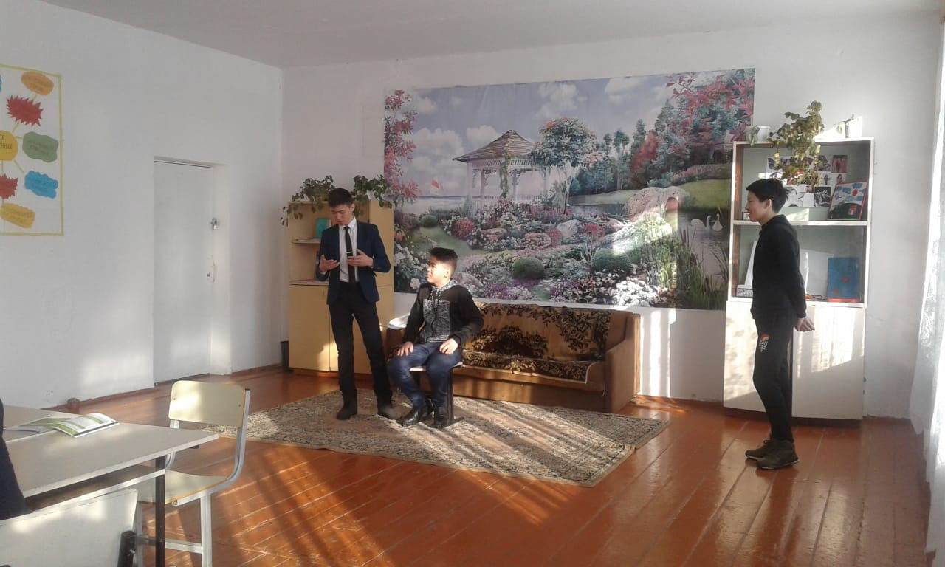

Шылым шекпеу жөнінде балалармен қалай сөйлесу керек?
Жыл сайын Қазақстанда кәмелетке толмаған бүлдіршіндердің шылымға әуестілігі артып келеді.
Шылымға құмар жасөспірімдердің санын санап отыра бергенше, әрбір ата-ана өз баласына шылымның барша зияны пен жағымсыз тұстарын айтып отыру керек. Әрине, балалармен сөйлесу де арнайы психологиялық көмекті қажет етеді. Өйткені жасы өскен сайын олар түрлі мінез шығарады.
Балаға ата-анадан басқасының жаны ашысын ба? Денсаулыққа ауыз толтырып айтарлықтай зардабы бар шылымның құрамында улы никотиннің болатынын жиі ескертіп отыру керек. Күн сайын оны естіп өскен баланың темекіге деген жеккөрушілік сезімін ояту қажет. Тиісінше балаңызды (ініңізді) спортқа бергеніңіз дұрыс.
Кішкентай жастағы бүлдіршіндермен сөйлескенде:
Оларға шылым шегуден келетін зардаптар жайында тура айтыңыз. Егер сіздің шылым шегуден денсаулығына қауіп төндіріп, ауруға шалдыққан жақындарыңыз болса, соларды басты нысанаға алып ескертсеңіз де болады.
Балаңыздың өзін-өзі бағалау қасиетін арттыруына жәрдем беріңіз. Егер олар өздеріне сеніп отырған жандардың барын білсе, кез келген жағымсыз дүниелермен алысуға дайын тұрады.
Оларға біреу шылым ұсынғанда, алмауды үйретіңіз. Достарымен жүрген кезіндегі сәттерін мысалға ала отырып, оған сценарий құрыңыз. Ойын ретінде ұйымдастырып, өзіңіз де белсене кірісіп ойнаңыз. «Егер сенің жан досың саған темекі шегуге ұсыныс жасаса, не істер едің?» деген ситуациялық сұрақтар қойыңыз. Оған «жоқ» деп айтуға шамасы келетіндей етіп күш беріңіз.
Сонымен қатар суреттерден немесе теледидардан көрсетілетін шылым шегетін адам мен мүлде тартпайтын жандарды салыстырып отырыңыз.
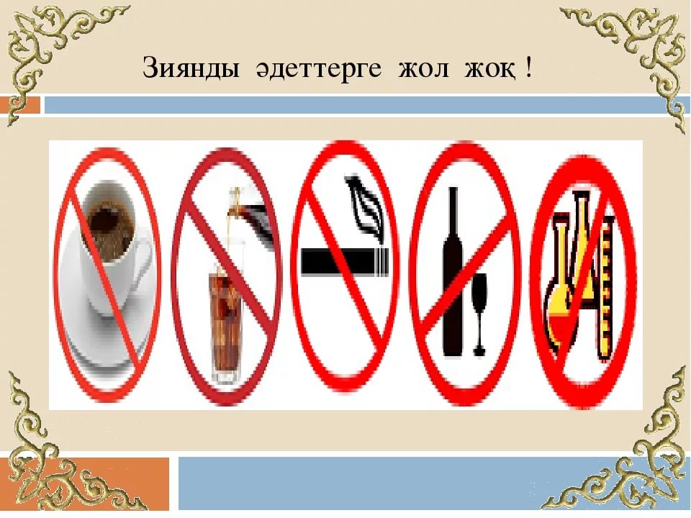

Темекі тартудың жасөспірім организміне әсері алдын алу шаралары»
9 – 10 сынып оқушыларымен өткізілген тренинг хаттамасы.

Өткізілу мерзімі: 27.02.2019 оқу жылы.
Қатысушылар: 9 – 10 сынып оқушылары.
Мақсаты: Темекі тарту тұрақты –негативті жеке пікір дағдыларын қалыптастыруға көмектесу.

Міндеттері :
1 Темекі тартудың жасөспірім организміне әсері алдын алу шаралары туралы түсінік қалыптастыру.
2. Денсаулыққа құнды нәрсе ретінде қарау түсінігін дамыту.
3.Темекі тартуға теріс эмоциялық пікір дағдыларын қалыптастыруды қамтамасыз ету.

Керекті құрал жабдықтар: ақ қағаз А4 форматтағы
«Темекі тартудың жасөспірім организміне әсері алдын алу шаралары» сайыс ретінде өткізілді. Оқушылар үш топқа бөлінді. «Денсаулық», «Өмір». «Табиғат».

